

Άσκηση 1:

Αντιγραφή και Επικόλληση

α) Χρησιμοποιείστε τη λειτουργία της αντιγραφής και της επικόλλησης (copy-paste), για να τοποθετήσετε τις παρακάτω λέξεις με αλφαβητική σειρά (δηλαδή τη λέξη ειρήνη θα πρέπει να την αντιγράψετε δίπλα στο γράμμα Ε):

λατέρνα, όνειρα, νερό, ιατρείο, βρύση, δέντρα, κόκορας, ζυγαριά, ροδιά, χτένα, θησαυρός, τραπέζι, ειρήνη, ξύστρα, ήλιος, παππούς, τρένο, λύκος, ύπνος, αχλάδι, φίδι, μουσική, ώρα, ψάρι, γιαγιά, σαύρα

Α
Β
Γ
Δ
Ε
Ζ
Η
Θ
Ι
Κ
Λ
Μ
Ν
Ξ
Ο
Π
Ρ
Σ
Τ
Υ
Φ
Χ
Ψ
Ω

β) Χρησιμοποιείστε τη λειτουργία της αντιγραφής και της επικόλλησης (copy-paste), για να τοποθετήσετε την εικόνα που ταιριάζει, στο κελί, δίπλα από τη σωστή λέξη.

 |  | 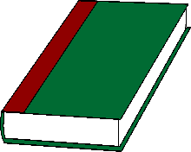 | 
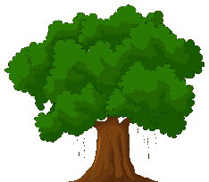 |  |  | 
Λουλούδι
Βιβλίο
Δέντρο
Αστέρι
Ψάρι
Μήλο
Τούρτα
Γάτα
Άσκηση 2:

Αποκοπή και Επικόλληση

Χρησιμοποιείστε τη λειτουργία της αποκοπής και της επικόλλησης (cut-paste), για να μετακινήσετε τις παρακάτω λέξεις στην αντίστοιχη στήλη, δηλαδή στην κατηγορία στην οποία ανήκει (π.χ. η λέξη):

Αθανασία, Ορτανσία, Βιβλιοπώλης, Κόκκινο, Έλατο, Πράσινο, Σκύλος, Δήμητρα, Αλεπού, Δικηγόρος, Ζαχαρίας, Αρκούδα, Πέτρος, Δάσκαλος, Πορτοκαλιά, Ελιά, Γάτα, Κίτρινο, Μπλε, Οδηγός

ΟΝΟΜΑΤΑ | ΕΠΑΓΓΕΛΜΑΤΑ | ΖΩΑ | ΦΥΤΑ | ΧΡΩΜΑΤΑ

